|  |  |
| --- | --- |
| PRIMER CONVENIO MODIFICATORIO ("Convenio Modificatorio 1") AL CONVENIO DE CONCERTACION NÚMERO INCMN/301/8/PI/037/2020 DE FECHA 24 DE JULIO DE 2020, QUE CELEBRAN, POR **UNA PARTE**, EL INSTITUTO NACIONAL DE CIENCIAS MÉDICAS Y NUTRICIÓN SALVADOR ZUBIRÁN, EN ADELANTE **“EL INSTITUTO”**, REPRESENTADO EN ESTE ACTO POR EL DR. DAVID KERSHENONOBICH STALNIKOWITZ, EN SU CALIDAD DE DIRECTOR GENERAL, QUIEN ES ASISTIDO POR EL DR. GERARDO GAMBA AYALA, DIRECTOR DE INVESTIGACIÓN; POR UNA **SEGUNDA PARTE**, **GENENTECH, INC.**, EN ADELANTE **“EL PATROCINADOR”**,REPRESENTADO POR **PPD MÉXICO S.A. DE C.V.** QUE ACTUA COMO UNA FILIAL DE **PPD INVESTIGATOR SERVICES LLC**, EN ADELANTE **“LA CRO”** REPRESENTADO POR EL C. JOSÉ LUIS VIRAMONTES MADRID EN SU CALIDAD DE REPRESENTANTE LEGAL, CON LA INTERVENCIÓN DE UNA **TERCERA PARTE**, REPRESENTADA POR EL DR. JOSÉ SIFUENTES OSORNIO, EN SU CALIDAD DE INVESTIGADOR PRINCIPAL EN ADELANTE **“EL INVESTIGADOR”;** A QUIENES ACTUANDO DE MANERA CONJUNTA SE LES DENOMINARÁ **“LAS PARTES”,** MISMAS QUE SE SUJETAN AL TENOR DE LOS SIGUIENTES **ANTECEDENTES, DECLARACIONES Y CLÁUSULAS:** | FIRST AMENDMENT AGREEMENT (“Amending Agreement 1”) TO COLLABORATION AGREEMENT NUMBER INCMN/301/8/PI/037/2020 DATED 24 OF JULY OF 2020, ENTERED INTO, **BY AND BETWEEN**, EL INSTITUTO NACIONAL DE CIENCIAS MÉDICAS Y NUTRICIÓN SALVADOR ZUBIRÁN, HEREINAFTER **“THE INSTITUTE”**, HEREBY REPRESENTED BY DR. DAVID KERSHENONOBICH STALNIKOWITZ, IN HIS CAPACITY AS GENERAL DIRECTOR, WHO IS ASSISTED BY DR. GERARDO GAMBA AYALA, DIRECTOR OF RESEARCH; **THE PARTY OF THE SECOND PART** **GENENTECH, INC.**, HEREINAFTER **“THE SPONSOR”**,REPRESENTED BY **PPD MÉXICO S.A. DE C.V.** ACTING AS AGENT OF **PPD INVESTIGATOR SERVICES LLC**, HEREINAFTER **“THE CRO”** REPRESENTED BY JOSÉ LUIS VIRAMONTES MADRID IN HIS CAPACITY AS LEGAL REPRESENTATIVE, WITH THE INTERVENTION OF A **THIRD PARTY**, REPRESENTED BY DR. JOSÉ SIFUENTES OSORNIO, IN HIS CAPACITY AS PRINCIPAL INVESTIGATOR, HEREINAFTER **“THE INVESTIGATOR”;** WHO, ACTING JOINTLY, SHALL BE REFERRED TO AS **“THE PARTIES”,** WHICH ARE SUBJECT TO THE FOLLOWING **RECITALS, STATEMENTS AND CLAUSES:** |
|  |  |
|  |  |
| **A N T E C E D E N T E S.** | **RECITALS** |
|  |  |
| 1. **“LAS PARTES”** formalizaron el Convenio de Concertación número INCMN/301/8/PI/037/2020 con fecha 24 de julio de 2020 en adelante **“EL CONVENIO PRINCIPAL”,** cuyo objeto es el desarrollo del estudio de investigación clínica (Protocolo) titulado **“ESTUDIO DE FASE II, ALEATORIZADO, DOBLE CIEGO, CONTROLADO CON PLACEBO, MULTICÉNTRICO PARA EVALUAR LA SEGURIDAD Y EFICACIA DE MSTT1041A O UTTR1147A EN PACIENTES CON NEUMONÍA SEVERA POR COVID-19” número GA42469,** que se lleva a cabo bajo la supervisión de **“EL INVESTIGADOR PRINCIPAL”.** | 1. **“THE PARTIES”** executed the Collaboration Agreement number INCMN/301/8/PI/037/2020 dated 24 of July of 2020 hereinafter **“THE MAIN AGREEMENT”,** whose object is the conduct of the clinical research study (Protocol) entitled **“A PHASE II, RANDOMIZED, DOUBLE-BLIND, PLACEBO-CONTROLLED, MULTICENTER STUDY TO EVALUATE THE SAFETY AND EFFICACY OF MSTT1041A OR UTTR1147A IN PATIENTS WITH SEVERE COVID-19 PNEUMONIA”** number **GA42469,** which is carried out under the supervision of **“THE PRINCIPAL INVESTIGATOR”.** |
|  |  |
| 1. De conformidad con la Cláusula Cuarta de **“EL CONVENIO PRINCIPAL”,** éste se encuentra vigente, pues se pactó a un **(1) año** a partir de la fecha de su firma. | 1. In accordance with Clause Fourth of **“THE MAIN AGREEMENT”,** this is in force, as it was agreed to one **(1) year** from the date of its signature. |
|  |  |
| **D E C L A R A C I O N E S** | **S T A T E M E N T S** |
|  |  |
| 1. **DECLARA “EL INSTITUTO” A TRAVÉS DE SU DIRECTOR GENERAL:** | 1. **THROUGH ITS GENERAL DIRECTOR, “THE INSTITUTE” DECLARES:** |
|  |  |
| **I.1.** Que a la fecha en que se actúa, las facultades con las que suscribió **“EL CONVENIO PRINCIPAL”** y suscribirá el presente Convenio Modificatorio 1, son las mismas y no le han sido revocadas ni modificadas. | **I.1.** That as of the date on which it is acted upon, the powers with which he signed **“THE MAIN AGREEMENT”** and shall sign this Amendment Agreement 1, which are the same and have not been revoked or modified. |
|  |  |
| **I.2** Que ratifica en todas y cada una de las declaraciones de **“EL CONVENIO PRINCIPAL”.** | **I.2** That he confirms the contents of all parts of the statements of “**THE MAIN AGREEMENT**”. |
|  |  |
|  |  |
| **II. DECLARA “EL PATROCINADOR” A TRAVÉS DE SUS APODERADOS LEGALES:** | **II. THROUGH ITS LEGAL REPRESENTATIVES, “THE SPONSOR” DECLARES:** |
|  |  |
| **II.1.** Que ratifica en todas y cada una de sus partes del capítulo de declaraciones de **“EL CONVENIO PRINCIPAL”** | **II.1.** That he confirms the contents of all parts of **“THE SPONSOR’s”** statements of **“THE MAIN AGREEMENT”** |
|  |  |
| 1. **DECLARA “LA CRO” A TRAVÉS DE SU APODERADOS LEGALES:** | 1. **THROUGH ITS LEGAL REPRESENTATIVES, “THE CRO” DECLARES:** |
|  |  |
| **III.1.** Que ratifica en todas y cada una de sus partes del capitulo de declaraciones de **“EL CONVENIO PRINCIPAL”** | **III.1** That he confirms the contents of all parts of “THE CRO’s” statements of **“THE MAIN AGREEMENT”** |
|  |  |
| **IV. DECLARA “EL INVESTIGADOR” POR SU PROPIO DERECHO LO SIGUIENTE:** | **IV.- ON HIS OWN BEHALF, “THE INVESTIGATOR” HEREBY STATES THE FOLLOWING:** |
|  |  |
| **IV.1** Que ratifica en todas y cada una de sus declaraciones de **“EL CONVENIO PRINCIPAL”.** | **IV.1** That he confirms the contents of all parts of his statements of **“THE MAIN AGREEMENT”.** |
|  |  |
| **V**. **“LAS PARTES” CONJUNTAMENTE DECLARAN:** | **V. “THE PARTIES” JOINTLY STATE:** |
|  |  |
| **V.1.** Que salvo lo contenido expresamente en este documento, continúan rigiendo para **“LAS PARTES”**, todas y cada una de las condiciones originales establecidas en **“EL CONVENIO PRINCIPAL”** y sus anexos que no fueron objeto de modificación por el presente. | **V.1.** Except as expressly provided herein, **“THE PARTIES”** remain bound to each and every one of the original conditions set out in the **“MAIN AGREEMENT”** and its annexes, which have not been amended herein. |
|  |  |
| **V.2**. El presente Convenio Modificatorio 1 se suscribe con fundamento en la **Cláusula Tercera** de **“EL CONVENIO PRINCIPAL”,** bajo la cual **LAS PARTES** estipularon que **“EL PATROCINADOR”** entregará a **“EL INSTITUTO”** los RECURSOS para llevar a cabo **“EL PROTOCOLO”** conforme a los montos y plazos establecidos en el uso de RECURSOS estipulados en el **ANEXO C,** que forma parte integrante de **“EL CONVENIO PRINCIPAL”** | **V.2**. This Amending Agreement 1 is entered into on the basis of **Clause Three** of **“THE MAIN AGREEMENT” under which**  **“THE PARTIES”** provided that **“THE SPONSOR”** deliver to **“THE INSTITUTE”** the RESOURCES to carry out **“THE PROTOCOL”** in accordance with the amounts and time periods established in the use of RESOURCES as set out in **ANNEX C**, which forms an integral part of **“THE MAIN AGREEMENT”** |
|  |  |
| Expuesto lo anterior, **“LAS PARTES”** se reconocen la personalidad con que comparecen a la celebración del presente Convenio Modificatorio 1, aceptando sujetarse a los términos y condiciones de la Ley y demás normas y disposiciones legales aplicables en la materia, según lo acordado en **“EL CONVENIO PRINCIPAL”**, para lo cual se otorgan las siguientes | Now, therefore in consideration of the foregoing, **“THE PARTIES”** recognize the personality with which they appear at the conclusion of this Amending Agreement 1, agreeing to be subject to the terms and conditions of the Law and other rules and legal provisions applicable to the matter as agreed to in **“THE MAIN AGREEMENT”**, for which are provided the following |
|  |  |
| **C L Á U S U L A S.** | **C L A U S E S.** |
|  |  |
| **PRIMERA. MODIFICACIÓN DEL ANEXO A: “LAS PARTES”** acuerdan en modificar el **ANEXO A** de **“EL CONVENIO PRINCIPAL”** con la finalidad de agregar la autorización de la versión 3 de **“EL PROTOCOLO”** de fecha 03 de agosto de 2020, la cual se adjunta a la presente enmienda. | **ONE. AMENDMENT OF THE ANNEX A: “THE PARTIES”** agree to modify **ANNEX A** of **“THE MAIN AGREEMENT”** in order to add the authorization of version 3 of **“THE PROTOCOL”** dated August 3, 2020, which is attached to this amendment. |
|  |  |
| **SEGUNDA. MODIFICACIÓN DEL ANEXO C: “LAS PARTES** convienen en modificar el **ANEXO C** (“Uso de los RECURSOS”) de **“EL CONVENIO PRINCIPAL”** por lo que se modifica en su totalidad y será sustituido por el **ANEXO C** adjunto al presente documento e incorporado al mismo por referencia. Los pagos respecto de esta Versión 3 de **“El Protocolo”** serán implementados previa aprobación de **“EL PROTOCOLO”** por el Comité de Ética en Investigación/Comité de Investigación y COFEPRIS en **“EL INSTITUTO”.** **“EL INSTITUTO”** recibirá una Carta de implementación de la Enmienda en cuanto se haya otorgado dicha aprobación. | **TWO. AMENDMENT OF THE ANNEX C: "THE PARTIES** agree to modify, **ANNEX C** (“Use of RESOURCES”) of the **“THE MAIN AGREEMENT”** so it is modified in its entirety and replaced with the **ANNEX C** attached hereto and incorporated by reference herein. Payments under this Protocol Version 3 will be implemented upon approval of **“THE PROTOCOL”** by the Ethics Research Committee/Research Committee and COFEPRIS approval at **“THE INSTITUTE”**. **“THE INSTITUTE”** will receive an Implementation Letter Amendment as soon as such approval has been granted. |
|  |  |
| Se adjunta a este Convenio Modificatorio 1 el **Anexo C** con las adiciones señaladas, mismo que sustituye al inserto en **“EL CONVENIO PRINCIPAL”**. | Attached to this Amending Agreement 1 is **Annex C** with the specified additions, which replaces the one inserted in **“THE MAIN AGREEMENT”**. |
|  |  |
| **TERCERA. MODIFICACIÓN DEL ANEXO D: “LAS PARTES”** acuerdan en modificar el **ANEXO D** de **“EL CONVENIO PRINCIPAL”** con la finalidad de agregar la autorización de la versión 3 de **“EL PROTOCOLO”** por el Comité de Ética en Investigación/Comité de Investigación y el comité de Bioseguridad de **“EL INSTITUTO”,** la cual se adjunta a la presente enmienda. | **THREE. MODIFICATION OF ANNEX D:** **"THE PARTIES"** agree to modify **ANNEX D** of **"THE MAIN AGREEMENT"** in order to add the authorization of version 3 of **"THE PROTOCOL"** by the Research Ethics Committee / Research Committee of **" THE INSTITUTE ”**, which is attached to this amendment. |
|  |  |
| **CUARTA. VIGENCIA**. Este Convenio Modificatorio 1 tendrá vigencia toda vez que ha sido formalizado de acuerdo a lo establecido en la Cláusula Quinta del presente Convenio Modificatorio 1, así como las firmas de las partes involucradas. | **FOUR. EFFECTIVE TERM**. This Amending Agreement 1 will be valid when it has been executed in accordance with Clause Five of this Amending Agreement 1, and has been signed by the parties involved. |
|  |  |
| Las modificaciones acordadas en este Convenio Modificatorio 1 entrarán en vigor a partir de su fecha de firma hasta la conclusión de la vigencia de **“EL CONVENIO PRINCIPAL”**. | The modifications agreed in this Amending Agreement 1 shall be effective from the date of its signing until the end of the validity of **“THE MAIN AGREEMENT”**. |
|  |  |
| **QUINTA. “LAS PARTES”** reconocen que el presente Convenio Modificatorio 1, no constituye novación de las obligaciones contenidas en **“EL CONVENIO PRINCIPAL”** y que no existe dolo, error ni violencia o algún vacío del consentimiento en la solución del presente instrumento, por lo que están de acuerdo en todos y cada una de sus antecedentes, declaraciones y cláusulas que lo integran. En caso de conflicto entre los términos de **“EL CONVENIO PRINCIPAL”** y este Convenio Modificatorio 1, los términos de este Convenio Modificatorio 1, regirán y controlarán | **FIVE. “THE PARTIES”** recognize that this Amending Agreement 1, does not constitute an extinction of the obligations set down in **“THE MAIN AGREEMENT”** and that there is no malice, error, or violence, or any omission in the consent in the solution of this document, therefore they accept all and every one of its declarations and clauses. In the event of any conflict between the terms of **“THE MAIN AGREEMENT”** and this Amending Agreement 1, the terms of this Amending Agreement 1 shall govern and control |
|  |  |
| **SEXTA.** En el caso de que alguna de las obligaciones de este Convenio Modificatorio 1 no pueda ser ejecutada o sea invalidada por cualquier tribunal de jurisdicción competente, la ejecución y validez de las obligaciones restantes no se verá afectada. | **SIX.** In the event that any of the obligations under this Amending Agreement 1 cannot be executed or is nullified by any tribunal with competent jurisdiction, the execution and validity of the remaining obligations shall not be affected. |
|  |  |
| El presente Convenio Modificatorio forma parte integrante de **“EL CONVENIO PRINCIPAL”** y se firma por cuadruplicado en la Ciudad de México, a los 05 días del mes de noviembre del año dos mil veinte . | This Amending Agreement 1 forms an integral part of **“THE MAIN AGREEMENT”** and is signed in four counterparts in Mexico City, on 05 days of the month of november of the year two thousand twenty. |
|  |  |
|  |  |
| **POR EL PATROCINADOR**  **_________________________________**  **C.JOSE LUIS VIRAMONTES MADRID**  **REPRESENTANTE LEGAL** | **FOR THE SPONSOR**  **_________________________________**  **C.JOSÉ LUIS VIRAMONTES MADRID**  **LEGAL REPRESENTATIVE** |
|  |  |
|  |  |
| **POR EL INSTITUTO**  **_________________________________**  **DR. DAVID KERSHENOBICH STALNIKOWITZ**  **DIRECTOR GENERAL** | **FOR THE INSTITUTE**  **_________________________________**  **DR. DAVID KERSHENOBICH STALNIKOWITZ**  **DIRECTOR GENERAL** |
|  |  |
| **ASISTE**  **_________________________________**  **DR. GERARDO GAMBA AYALA**  **DIRECTOR DE INVESTIGACIÓN** | **WITNESSES**  **_________________________________**  **DR. GERARDO GAMBA AYALA**  **RESEARCH DIRECTOR** |
|  |  |
| **_________________________________**  **DR. JOSÉ SIFUENTES OSORNIO**  **INVESTIGADOR RESPONSIBLE DEL PROYECTO DE INVESTIGACIÓN.** | **_________________________________**  **DR. JOSÉ SIFUENTES OSORNIO**  **INVESTIGATOR RESPONSIBLE FOR THE RESEARCH PROJECT.** |
|  |  |
| **REVISIÓN JURÍDICA**  **_________________________________**  **LCDA**. **LIZET OREA MERCADO**  **JEFA DEL DEPARTAMENTO DE ASESORÍA JURÍDICA** | **LEGAL REVIEW**  **_________________________________**  **MRS. LIZET OREA MERCADO**  **HEAD OF LEGAL COUNSEL DEPARTMENT** |
|  |  |
| **VO.BO. ADMIISTRATIVO/FINANCIERO**  **_________________________________**  **L.C. CARLOS ANDRES OSORIO PINEDA**  **DIRECTOR DE ADMINISTRACIÓN** | **APPROVAL FINACIAL/ADMINISTRATIVE**  **_________________________________**  **MR. CARLOS ANDRES OSORIO PINEDA**  **DIRECTOR OF ADMINISTRATION** |
|  |  |
| LAS FIRMAS QUE ANTECEDEN AL PRESENTE DOCUMENTO CORRESPONDEN AL CONVENIO DE CONCERTACIÓN PARA LLEVAR A CABO UN PROYECTO, O PROTOCOLO DE INVESTIGACIÓN CIENTÍFICA EN EL CAMPO DE LA SALUD QUE CELEBRAN, POR UNA PARTE, GENENTECH, INC Y POR LA OTRA EL INSTITUTO NACIONAL DE CIENCIAS MÉDICAS Y NUTRICIÓN SALVADOR ZUBIRÁN. | THE SIGNATURES CONTAINED HEREIN APPLY TO THE COLLABORATION AGREEMENT TO IMPLEMENT A PROJECT, OR PROTOCOL IN CLINICAL RESEARCH IN THE FIELD OF HEALTH AGREED UPON BETWEEN GENENTECH INC., AND INSTITUTO NACIONAL DE CIENCIAS MEDICAS Y NUTRICION SALVADOR ZUBIRAN |

**Anexo A: Dictamen Favorable por parte de la Comisión Federal para la protección Contra Riesgos Sanitarios a través de su Comisión de Autorización Sanitaria/ Annex A: Favorable opinión from the COFEPRIS throught its Health Authorization Commitee**

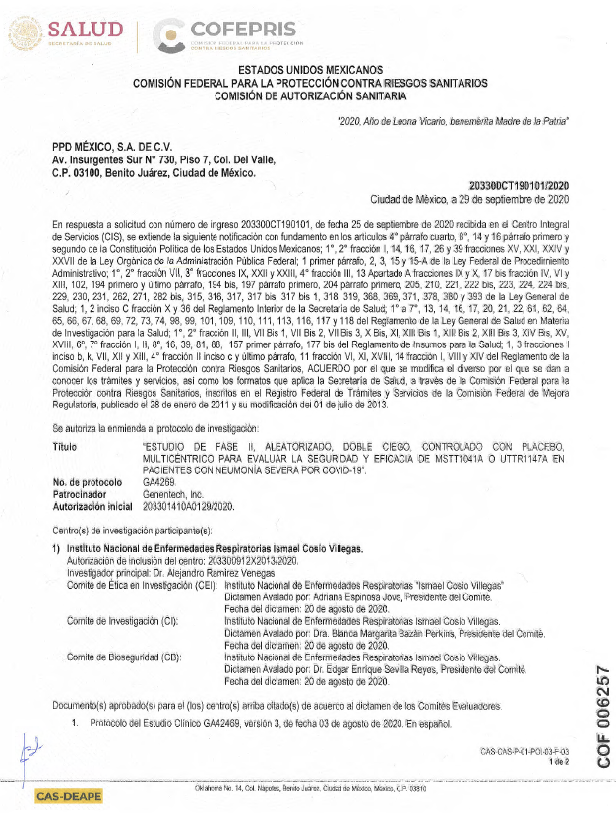

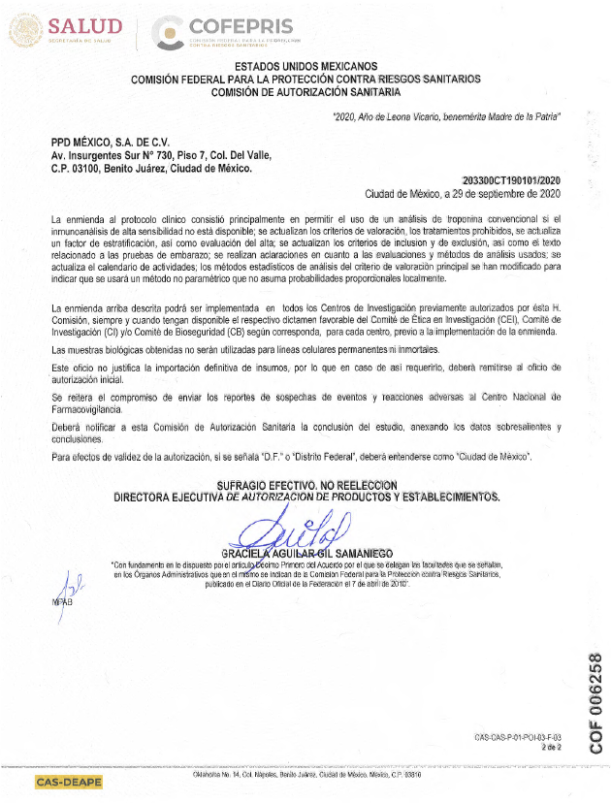

|  |  |
| --- | --- |
| **Annex C:** Use of Resources | **Anexo C:** Uso de los Recursos. |
| **ANEXO C** | **ANNEX C** |
| **Pago y calendario de pagos** | **Contribution and Payment Schedule** |
| **SECCIÓN I**. | **SECTION I**. |
| Las aportaciones siguientes se efectuarán con base en los términos siguientes. | The following contibutions will be made based on the following terms. |
| **Datos de las aportaciones.** Las aportaciones se efectuarán a: | **Contribution Details.** Contributions should be made to the following: |
| Nombre del beneficiario: Instituto Nacional de Ciencias Médicas y Nutrición Salvador Zubirán | Payee Name: Instituto Nacional de Ciencias Médicas y Nutrición Salvador Zubirán |
| Dirección del beneficiario: Avenida Vasco de Quiroga, número 15, Colonia Belisario Domínguez, Sección XVI, Alcaldía Tlalpan, C.P. 14080. Ciudad de México | Payee Address: Avenida Vasco de Quiroga, número 15, Colonia Belisario Domínguez, Sección XVI, Alcaldía Tlalpan, C.P. 14080. Ciudad de México |
| Nombre y dirección de la entidad bancaria:  HSBC Mexico S.A.  Sucursal: 29 Huipulco | Bank name and address:  HSBC Mexico S.A.  Branch: 29 Huipulco |
| Clave Bancaria estandarizada: 021180040647730964 | Standardized Bank Key 021180040647730964 |
| No. de cuenta: 04064773096 | Account no.: 04064773096 |
| Código SWIFT: BIMEMXMM | SWIFT code: BIMEMXMM |
| RFC: INC710101 RH7 | VAT Number: INC710101 RH7 |
| Referencia: referencia del centro 334363 | Reference: site reference 334363 |
| **Aportaciones por visitas de “LAS PERSONAS PARTICIPANTES”. “EL PATROCINADOR”** o **“LA CRO”** efectuarán las aportaciones trimestrales de acuerdo al Presupuesto descrito en la Tabla 1 adjunta, en relación a las visitas de **“LAS PERSONAS PARTICIPANTES”** del Estudio y las eCRFs completadas que se hayan producido en el periodo anterior. | **“PARTICIPATING PERSONS” Visit Contributions. “THE SPONSOR”** or **“THE CRO”** will make contributions on a calendar quarterly basis in accordance with the Budget as outlined in the attached Table 1, based on **“THE PARTICIPATING PERSONS”** Study visits and completed eCRFs that occurred in the previous calendar quarter. |
| Ni **“EL PATROCINADOR”** ni **“LA CRO”** efectuarán ninguna aportación adicional a **“EL INSTITUTO”** conforme al presente Convenio sin una autorización previa por escrito. | **“THE SPONSOR”** or **“THE CRO”** will not make any additional contributions to **“THE INSTITUTE”** pursuant to this Agreement without prior written approval. |
| **Retención.** Se retendrá el diez por ciento (10%) de cada aportación de eCRF hasta el final del Estudio y se incluirá en la aportación final. | **Withholding.** Ten percent (10%) of each eCRF contribution shall be held until the end of the Study and included in the final contribution. |
| **Aportación final y conciliación**. La aportación final se efectuará una vez recibidas por **“EL PATROCINADOR”** copias de todas las eCRFs completadas de **“LAS PERSONAS PARTICIPANTES”** en el Estudio, con todas las dudas resueltas. **“EL PATROCINADOR”** o **“LA CRO”** conciliarán las aportaciones de **“EL INSTITUTO”** antes de expedir una aportación final a **“EL INSTITUTO”** en el que se tengan en cuenta todas las aportaciones anteriores del Estudio, las aportaciones pendientes y, en su caso, la retención de las aportaciones por Visitas de **“LAS PERSONAS PARTICIPANTES”** y el valor justo de mercado de los equipos proporcionados conforme al presente Convenio que **“EL INSTITUTO”** haya adquirido. La conciliación dará lugar a una aportación final a favor de **“EL INSTITUTO”** o a una petición de reembolso a favor de **“EL PATROCINADOR”** o de **“LA CRO”**. **“EL INSTITUTO”** dispondrá de un plazo de sesenta (60) días desde la recepción de la aportación final para plantear discrepancias sobre las aportaciones efectuadas con arreglo a lo dispuesto en este apartado. | **Final Contribution and Reconciliation**. The final contribution will be made after **“THE SPONSOR”** has received copies of all completed eCRFs for each of **“THE PARTICIPATING PERSONS”** participating in the Study with all queries resolved. **“THE SPONSOR”** or **“THE CRO”** will perform a reconciliation of **“THE INSTITUTE´S”** contributions before issuing a final contribution to **“THE INSTITUTE”** to account for all previous Study contributions, remaining contributions due and, if applicable, this shall include the withholding from **“THE PARTICIPATING PERSONS”** Visit contributions and the fair market value of any equipment provided under this Agreement which **“THE INSTITUTE”** purchases. The reconciliation will result in either a final contribution due to **“THE INSTITUTE”** or a request for reimbursement due to **“THE SPONSOR”** or **“THE CRO”**. **“THE INSTITUTE”** shall have sixty (60) days from the receipt of the final contribution to dispute any discrepancies relating to contributions made pursuant to this section. |
| **SECCIÓN II.** | **SECTION II.** |
| Las aportaciones siguientes se efectuarán previa recepción y aprobación por **“EL PATROCINADOR”** o **“LA CRO”** de una factura razonablemente detallada y, cuando proceda, de la documentación de soporte. Todas las aportaciones previstas en este documento incluyen los gastos generales. | The following contributions will be made following receipt and approval by **“THE SPONSOR”** or **“THE CRO”** of a reasonably detailed invoice and, when relevant, supporting documentation. All contributions referenced herein are inclusive of overhead. |
| **Facturas**. Todas las facturas deberán remitirse del modo siguiente: | **Invoicing**. All invoices must be issued and forwarded to the following as instructed: |
| En las facturas se hará constar el nombre de **“EL INVESTIGADOR”**, el número de **“EL PROTOCOLO**” y, si se envían a **“LA CRO”** o a **“EL PATROCINADOR”**, y se remitirán a: | Invoices shall reference **“THE INVESTIGATOR’S”** name, **“PROTOCOL”** number and, if sent to **“THE CRO”**, **“THE SPONSOR”**, and be sent to: |
| PPD Investigator Services LLC, 929 North Front Street, Wilmington, NC 28401, EE.UU.  InvestigatorPayments@ppdi.com | PPD Investigator Services LLC, 929 North Front Street, Wilmington, NC 28401, USA  InvestigatorPayments@ppdi.com |
| Las facturas deberán presentarse a **“EL PATROCINADOR”** o a **“LA CRO”** (en su caso) en el plazo de seis (6) meses desde la realización del gasto correspondiente o el cierre de la base de datos, lo que antes ocurra. **“EL INSTITUTO”** entiende que, en algún momento después de este período, **“EL PATROCINADOR”** o **“LA CRO”** cerrarán los libros relacionados con el Estudio. | All invoices must be submitted to **“THE SPONSOR”** or **“THE CRO”** (as applicable) within six (6) months following the incurrence of the applicable expense or database lock, whichever is earlier. **“THE INSTITUTE”** understands that at some point following such period, **“THE SPONSOR”** or **“THE CRO”** will close its books relating to the Study. |
| **Gastos del centro**. Todas las aportaciones, salvo las aportaciones por Visitas de **”LAS PERSONAS PARTICIPANTES”**, requerirán factura y se efectuarán por las cantidades señaladas en la Tabla 1, y de acuerdo con los siguientes criterios: | **Site Costs**. All contributions, other than **“THE PARTICIPATING PERSONS”** Visit contributions, shall require an invoice and will be made in the amounts specified in Table 1, and according to the following criteria: |
| **a)** **Aportaciones de Inicio de estudio.** La aportación por inicio de estudio se realizará de acuerdo a la Tabla 1 tras la activación del sitio. Este importe no será reembolsable en la medida en que corresponda a costos efectiva y razonablemente efectuados en virtud del presente Convenio. | **a) Start-Up Contribution**. Start-Up contribution will be made in accordance with Table 1 following site activation. This amount shall be non-refundable to the extent it has been expended for costs actually and reasonably incurred pursuant to this Agreement. |
| 1. **Honorarios del Comité de Investigación y del Comité de Ética de la Investigación (CI/CEI).** Se define como CI/CEI locales al elegido por **“EL INVESTIGADOR”** o **“EL INSTITUTO”** para revisar y aprobar los documentos relacionados con **“el protocolo”**. Los honorarios serán presentados por **“EL INSTITUTO”** al cual están afiliados los CI/CE locales y reembolsados directamente a este tras la recepción de la factura correcta y desglosada por **“LA CRO”**. | **b) Research Committee and Ethics Research Committee (RC/ERC) Fees.** Local RC/ERC are defined as those chosen by “**THE INVESTIGATOR”**/**“THE INSTITUTE”** for reviewing and approving protocol-related documents. These fees will be submitted by **“THE INSTITUTE”** to which the local RC/ERC belongs and reimbursed directly to the RC/ERC upon receipt of the correct and itemized invoice issued to **“THE CRO”**. |
| **c)** **Tarifas del Laboratorio Central.** Los costos del Laboratorio Central serán sufragados por **“EL PATROCINADOR”** o **“LA CRO”**. | **c) Central Laboratory Fees.** Central Laboratory costs will be paid by **“THE SPONSOR”** or **“THE CRO”**. |
| **d)** **Fallas de Selección**. Por **“LAS PERSONAS PARTICIPANTES”** que hayan firmado el consentimiento informado, se hayan sometido a todos los procedimientos de selección conforme a **“EL PROTOCOLO”** y posteriormente no sean elegibles para el Estudio (“Fallas de Selección”), **“EL PATROCINADOR”** o **“LA CRO”** realizará las aportaciones por las **”LAS PERSONAS PARTICIPANTES”** que no pasen la seleccióncomo se indica en la Tabla 1. **“EL PATROCINADOR”** o **“LA CRO”** reembolsarán a **“EL INSTITUTO”** las Fallas de Selección a esta tarifa, que representa los costos de personal y los procedimientos de selección de **”EL INSTITUTO”**. **“EL INSTITUTO”** se pondrá en contacto con **“EL PATROCINADOR”** o con **“LA CRO”** para obtener su autorización antes de continuar la selección por arriba del número de **”LAS PERSONAS PARTICIPANTES”** permitidas en la Tabla 1, y **“EL PATROCINADOR”** o **“LA CRO”** podrán admitir más fallas si lo consideran razonable. **“EL PATROCINADOR”** reembolsará a **”EL INSTITUTO”** los Fallas de Selección adicionales autorizadas. | **d) Screen Failures**. For **“THE PARTICIPATING PERSONS”** who have signed an informed consent, undergone all screening procedures pursuant to **“THE PROTOCOL”** and are subsequently not eligible for the Study (“Screen Failures”), **“THE SPONSOR”** or **“THE CRO”** will made contributions for **“THE PARTICIPATING PERSONS”** who fail screening as outlined in Table 1. **“THE SPONSOR”** or **“THE CRO”** will reimburse **“THE INSTITUTE”** for such Screen Failures at this rate, which represent **“THE INSTITUTE´S”** personnel costs and screening procedures. **“THE INSTITUTE”** shall contact **“THE SPONSOR”** or **“THE CRO”** for authorization prior to continuing screening in excess of the number of **“THE PARTICIPATING PERSONS”** allowed in Table 1, and **“THE SPONSOR”** or **“THE CRO”** may allow additional failure allowances if deemed reasonable. **“THE SPONSOR”** will reimburse **“THE INSTITUTE”** for any additional Screen Failures authorized. |
| **e)** **Visitas no programadas**. Las visitas no programadas son visitas que tienen lugar además de las programadas por **“EL PROTOCOLO”** y que son necesarias para el Estudio. Siempre que sea posible, las visitas no programadas deberán ser aprobadas previamente por **“EL PATROCINADOR”**. Se reembolsará a **”EL INSTITUTO”** el tiempo de personal y los procedimientos de investigación que se realicen en la Visita no Programada de acuerdo con la Tabla 1. | **e) Unscheduled Visits**. Unscheduled Visits are visits which occur in addition to those scheduled by **“THE PROTOCOL”** and are necessary for the Study. Where possible, Unscheduled Visits must be approved by **“THE SPONSOR”** in advance. **“THE INSTITUTE”** will be reimbursed for staff time and research procedures which are performed at the Unscheduled Visit in accordance with Table 1. |
| **f)** **Viajes del personal del Sitio. “EL PATROCINADOR”** aportará o, a su elección, reembolsará los gastos razonables de viajes, comidas y alojamiento (los boletos de avión no podrán ser de clase business ni de primera clase) de **“EL INVESTIGADOR”** u otro personal de **”EL INSTITUTO”** para asistir a reuniones relacionadas con el Estudio a solicitud de **“EL PATROCINADOR”**. | **f) Site Personnel Travel. “THE SPONSOR”** will made contributions for or, at its election, reimburse reasonable travel, meal and lodging expenses (air travel must be by means other than first or business class) for “**THE INVESTIGATOR”** or other **“INSTITUTE´S”** personnel to attend Study-related meetings at **“THE SPONSOR´S”** request. |
| **g)** **Otros procedimientos facturados.** Los procedimientos realizados conforme a **“EL PROTOCOLO”** se incluyen en el presupuesto como parte de la Tabla 1. **“EL INSTITUTO”** facturará a **“EL PATROCINADOR”** o a **“LA CRO”** los procedimientos adicionales necesarios para el Estudio que no se hayan incorporado a las aportaciones por visita. Si se sobrepasa la cantidad señalada en la Tabla 1, se deberá obtener la aprobación previa por escrito para los procedimientos adicionales antes de presentar una factura. | **g) Additional Invoiced Procedures**. Procedures performed as required per **“THE PROTOCOL”** are included in the budget as part of Table 1. **“THE INSTITUTE”** shall invoice to **“THE SPONSOR”**, **“THE CRO”**, those additional procedures which are necessary per the Study but which have not been incorporated into the visit contributions. If the quantity included on Table 1 is surpassed, additional procedures should have prior written approval before an invoice is submitted. |
| **h)** **Reembolso de los gastos de “LAS PERSONAS PARTICIPANTES”.** **“EL PATROCINADOR”** o **“LA CRO”** reembolsarán a **“EL INSTITUTO”** hasta 35 dólares por los gastos razonables de alojamiento y desplazamiento (transporte terrestre y hotel) de **“LAS PERSONAS PARTICIPANTES”** que deban acudir a **”EL INSTITUTO”** para participar en el Estudio. La factura de **“EL INSTITUTO”** a **“EL PATROCINADOR”** o a **“LA CRO”** en relación con tales gastos deberá incluir la documentación de soporte. | **h) “THE PARTICIPATING PERSONS” Travel Reimbursement.** **“THE SPONSOR”** or **“THE CRO”** will reimburse **“THE INSTITUTE”** up to 35 USD for reasonable lodging and travel expenses (ground transportation and hotel) incurred by **“THE PARTICIPATING PERSONS”** who must travel to **“THE INSTITUTE”**, in order to participate in the Study. **“THE INSTITUTE´S”** invoice to **“THE SPONSOR”** or **“THE CRO”** for such expenses must include supporting documentation. |

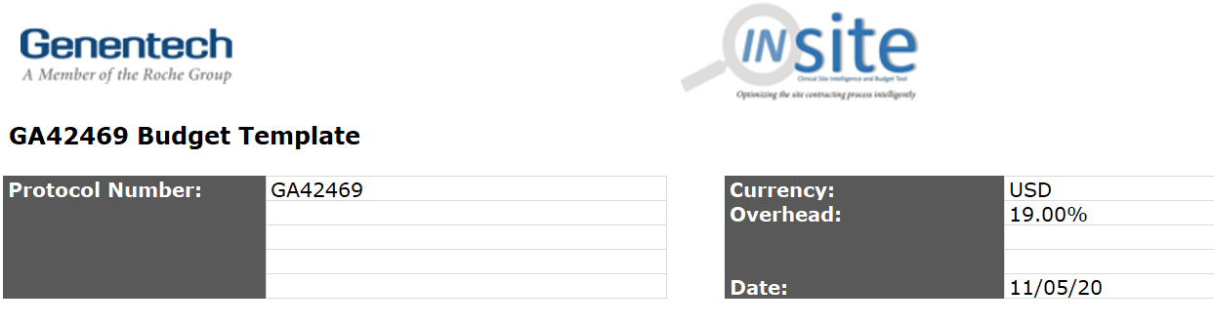

























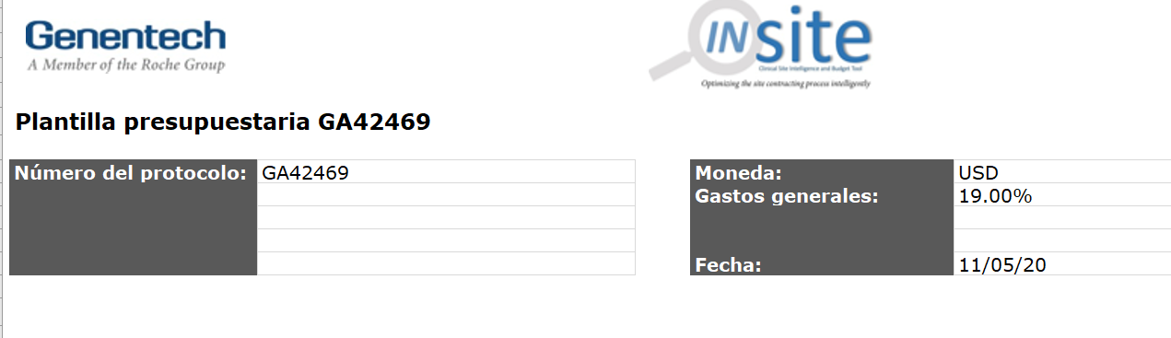

























**Anexo D: Autorización de los Comités Pertinentes / Annex D: Authorization from the Relevant Committees**

